Imágenes del artículo: Vivir en la orfandad.
Imagen 1: Asilos constitucionalistas en la ciudad de México, 1916
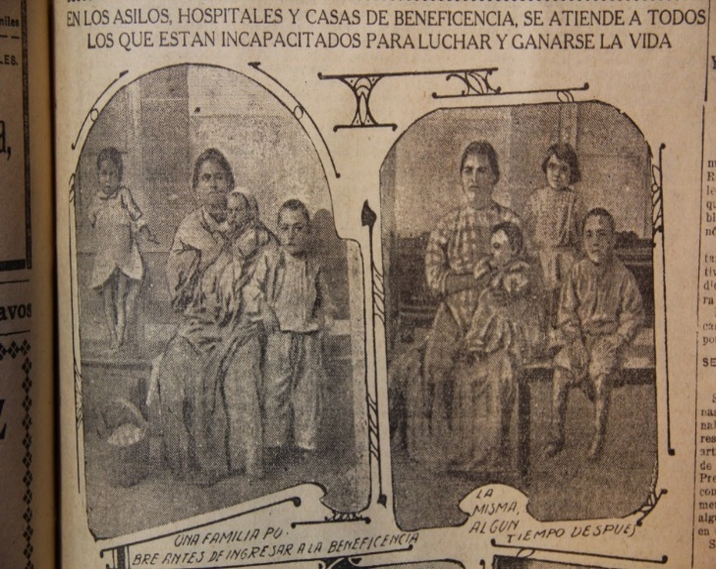
Fuente: El Demócrata, 27 de abril de 1916, t. III, núm. 505, p.1

Imagen 2: La prensa reporta gran cantidad de niños huérfanos en la ciudad. 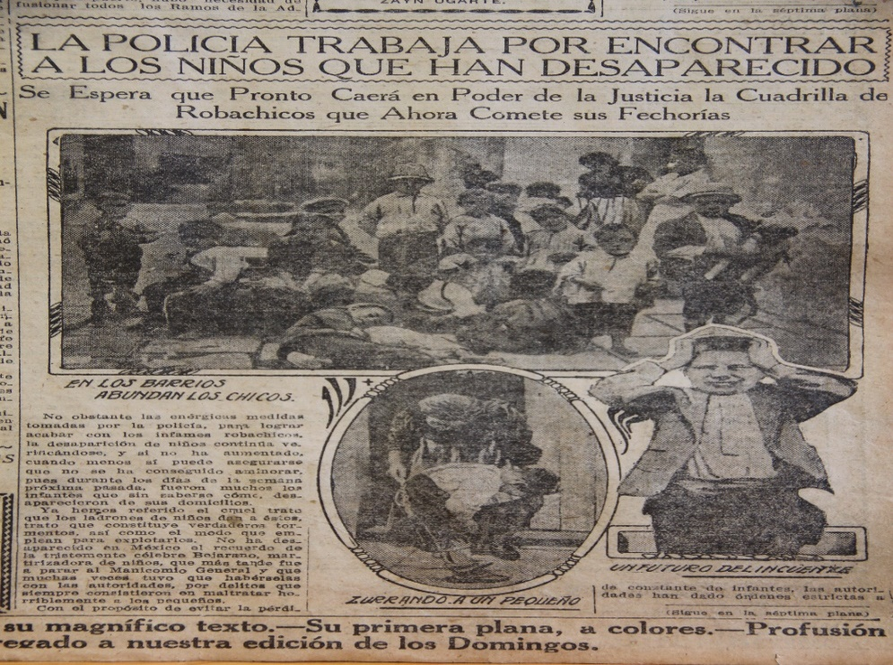
Fuente: El Demócrata, 22 de marzo de 1916, p.7
Imagen 3: Reparto de ropa, dulces y juguetes a los niños pobres, 1916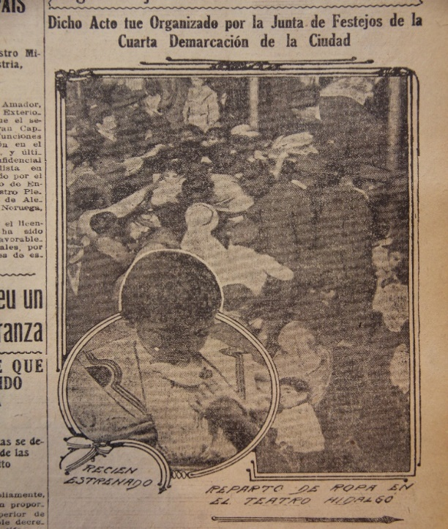
Fuente: El Demócrata, 20 de abril de 1916, p. 1

